Муниципальное бюджетное образовательное учреждение
дополнительного образования
«Центр детского творчества Теучежского района Республики Адыгея»

Методическая разработка:
«Изготовление плоских изделий из рогоза»
(на примере плетения круглого донышка).

Автор: Джандар Зарема Пшимафовна
педагог дополнительного образования
МБОУ ДО «ЦДТ Теучежского района РА»

а.Понежукай
2015-2016 уч.год

Данная методическая разработка предназначена для педагогов, ведущих занятия по плетению, а так же для всех желающих самостоятельно овладеть этим ремеслом. В работе рассматривается поэтапное изготовление плоских изделий, на примере круглого донышка, которое является основой для оплетания многих предметов.

Содержание.
- Из истории плетения.
- Элементы «полезности» работы с рогозом.
- Цели и ход занятия.
- Заключительная часть.

Из истории плетения.
Человек издавна стремился украсить своё жилище и всё, с чем ему приходилось сталкиваться в быту. При изготовлении любой вещи мастер не только думал о её практическом назначении, но и не забывал о красоте. Красота и польза в его творчестве всегда были неотделимы. Из самых простых материалов – дерева, металла, камня, глины – создавал он истинные произведения декоративно-прикладного искусства, отражающие представление мастера об окружающем мире. Народное искусство веками складывалось усилиями мастеров многих поколений. Секреты мастеров передавались от отца к сыну. Это и керамика, и резьба по дереву, и аппликации из меха, войлока или тканей различных фактур и расцветок, и инкрустация из соломки, и вышивка, и чеканка по металлу. Но раньше всего возникло плетение из берёсты, щепы, лозы и рогоза.
Плетение - это одно из старинных ремёсел. Одним из видов народного ремесла является плетение. Плетение из лозы, ивы, бересты и рогоза древнее ремесло, возникшее намного раньше гончарного дела и занимавшее на протяжении многих столетий значительное место в жизни людей.
Искусство плетения из рогоза уходит своими корнями в глубину веков. Адыги издревле занимаются плетением. Из ивовых прутьев искусно плели различных форм и размеров предметы быта, а из кукурузных листьев – всевозможную посуду. Наряду с древесным материалом в плетении активно использовались и болотные травы: ситник, куга, камыш и рогоз, а также стебли злаковых растений. В плетении циновок, корзин адыги и достигли наивысшего искусства. На протяжении многих веков декоративные циновки украшали скромное жилище адыгской семьи, являлись непременным атрибутом многих обрядов. В настоящее время плетением из рогоза занимаются отдельные мастера. Изделия из рогоза очень прочные и при этом лёгкие и удобные. Они могут быть и ажурными, как кружева. Лучшие работы украшают различные выставки и музеи.
Элементы «полезности» работы с рогозом.
Но не только практическую и эстетическую пользу приносят изделия из рогоза. Хочется отметить оздоровительный характер данной работы.
Во-первых, «материал», используемый для работы, полезный с экологической позиции. Работа с ним сводит до минимума аллергические проявления.
Во-вторых, для плетения не так важна сила рук, важно правильно усвоить технику плетения. В процессе работы происходит массаж рук, что благотворно сказывается на нервной системе, а соответственно производит успокаивающее действие.
Занятие плетением хорошо развивает мелкую моторику, усидчивость, внимание.
И, в-третьих, плетение из рогоза не требует хорошего зрения. Очень часто плетением из рогоза занимаются совершенно слепые люди, создающие прекрасные изделия .
Плетением из рогоза может заниматься как молодежь, так и люди преклонного возраста.

Цели и ход занятия.

Цель занятия:
изготовление круглого донышка, как основы для оплетания предметов.
Задачи занятия
Обучающие:
Познакомить со свойствами рогоза, как материала для плетения разных изделий;
Научить приемам плетения круглого донышка;
Обучить правилам безопасности работы с колюще-режущими инструментами (шилом, ножом, секатором);
Сформировать практические навыки плетения из рогоза.
Развивающие:
Развивать внимательность, аккуратность;
Формировать эстетический вкус;
Развивать пространственное и объемное воображение.
Воспитательные:
Воспитывать интерес и уважение к обычаям, традициям и истории адыгского народного творчества;
Воспитывать трудолюбие, усидчивость.

Оборудование: стол, шило, секатор, нож, линейка.
Материал: листья рогоза.
Ход занятия.
1. Организационный момент.
2. Из истории плетения из рогоза.
3.Инструктаж по работе с колюще-режущими инструментами.
4.Изготовление изделия.

Технологическая последовательность.

Учебный элемент - 1
(Изготовление крестовины)
1. Приготовить 6 листиков замоченного рогоза диаметром 5 мм.
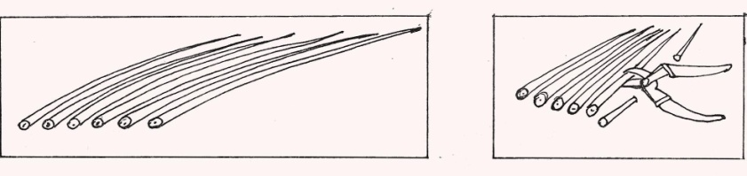

2. Отрезать от листьев 6 одинаковых длиной 5 см секатором. Из них будет сделан каркас в виде крестовины.
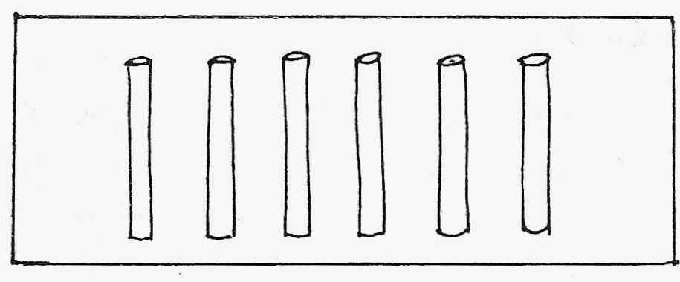

3. 3 листа срезать под углом 45 градусов секатором или ножом, а остальные 3 оставить под прямым углом.
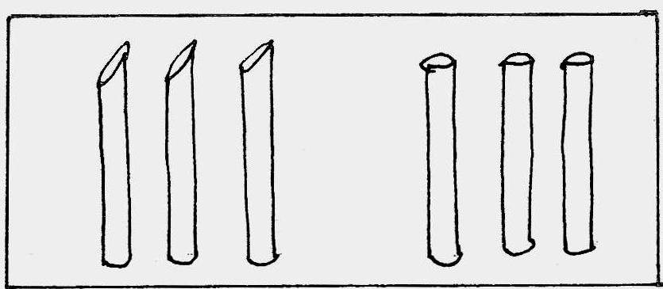

4. Среднюю часть 3 листьев под прямым углом расщепить насквозь шилом.
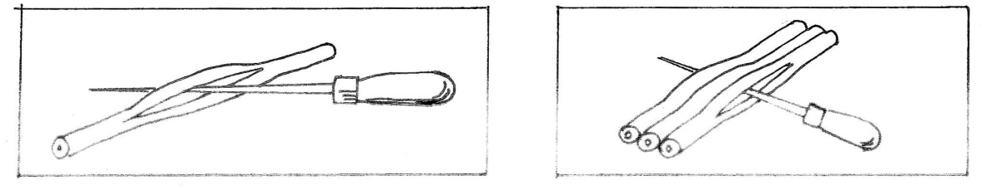

5. 3 листа, заостренными под углом 45 градусов, концами поочередно вставить в среднюю часть других 3-х листьев под прямым углом.
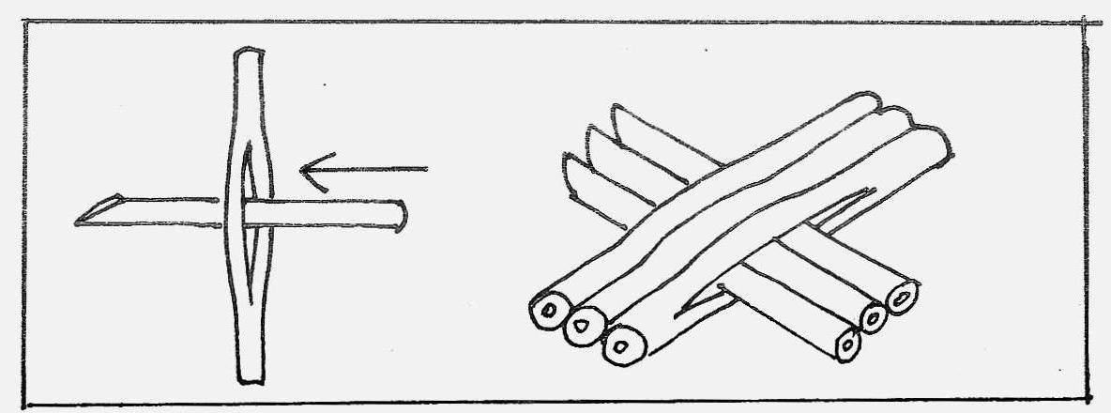

6. Приготовить 6 листьев замоченного рогоза диаметром 5 мм.
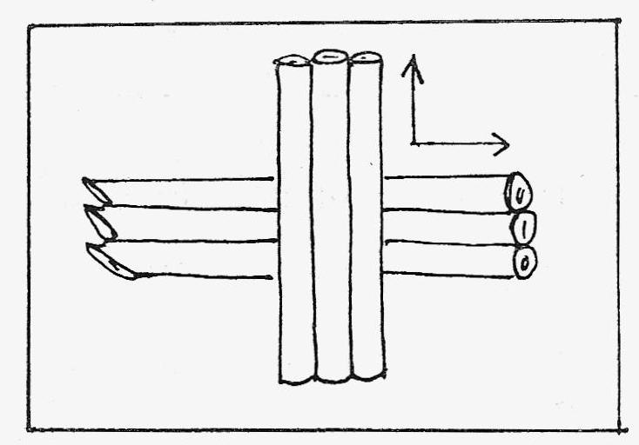

Учебный элемент - 2
(Оплетка перекрестья.)
Вторая технологическая операция оплетка перекрестия листьев двумя тонкими, по возможности длинными листьями, равной длины и толщины.

Технологическая последовательность

- Тонкие вершинные концы проденьте в расщеп. 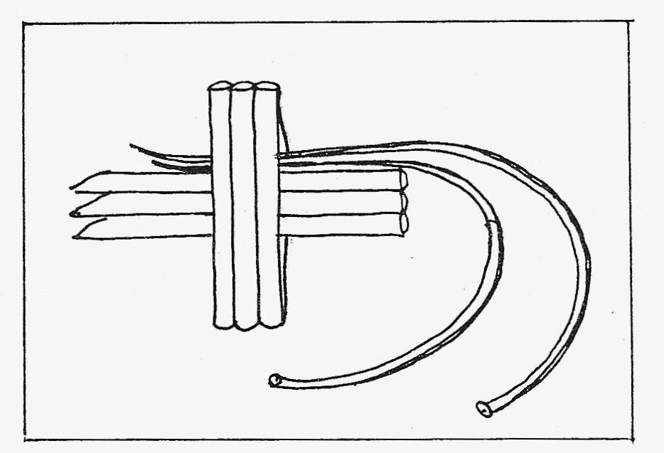

- Одним листом, охватывайте три листа сверху, другим листом снизу.
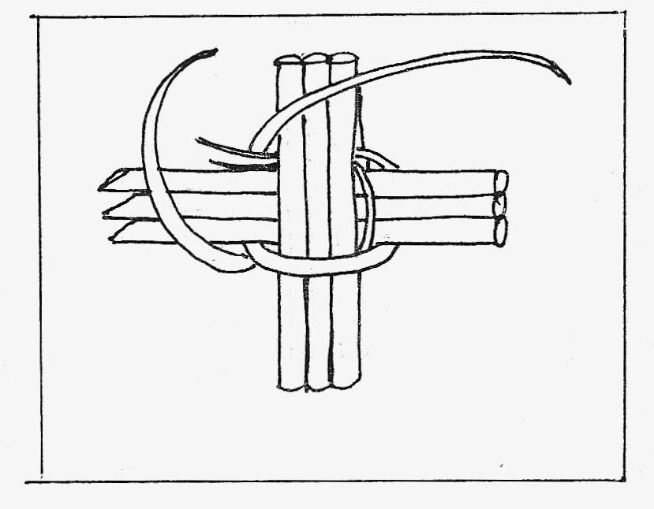
- Нижний лист в углу перекрестия переведите наверх следующих трех листьев, а верхним обойдите снизу и снова в следующем углу перекрутите, поменяйте местами. Этими листьями оплетаются все 4 луча крестовины двумя рядами веревочки. При каждом огибании лучей крестовины веревочку хорошо затягивают, чтобы в дальнейшем при разведении в стороны основ они не разъехались.
После образования «рамочки» из двух рядов веревочки этой же парой листьев оплетают каждую палочку, для этого их поочередно отгибают на одинаковые расстояния.
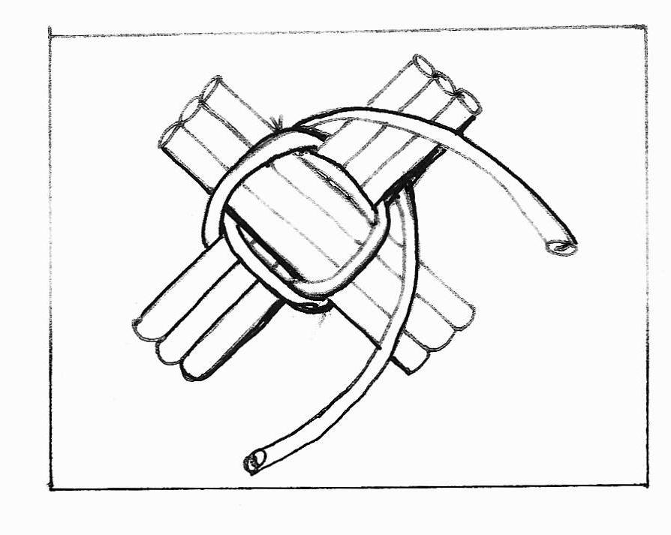

Дальше донышко плетется «простым» способом.
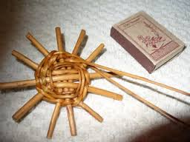

Учебный элемент - 3
(оплётка верёвочкой)
1.После образования «рамочки» которую скрепила перекрестье,этой же парой листьев оплетают каждый лист простым способом, т. е. «веревочкой» из двух листьев.
Концы отрезков крестовины отгибаются влево и вправо от центрального креста и начинается оплетка веревочкой из двух листьев.
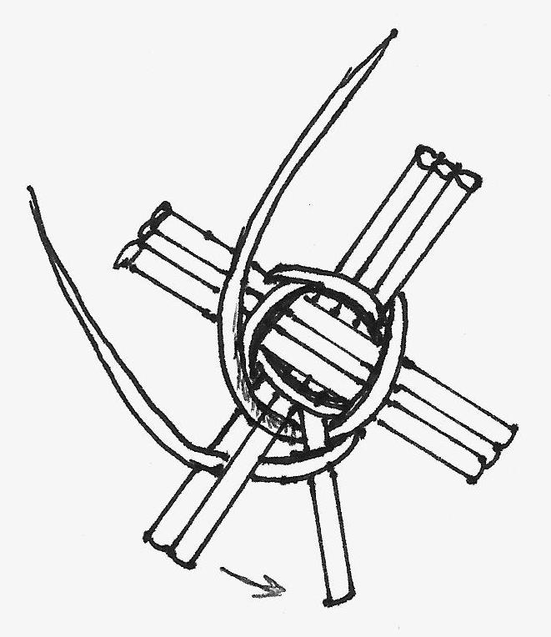
2.При этом надо следить за тем, чтобы концы отрезков крестовины донышка находились на равном расстоянии друг от друга. А центральные листы каждой тройки должны быть прямыми.
Плетение производится на всю длину листьев.
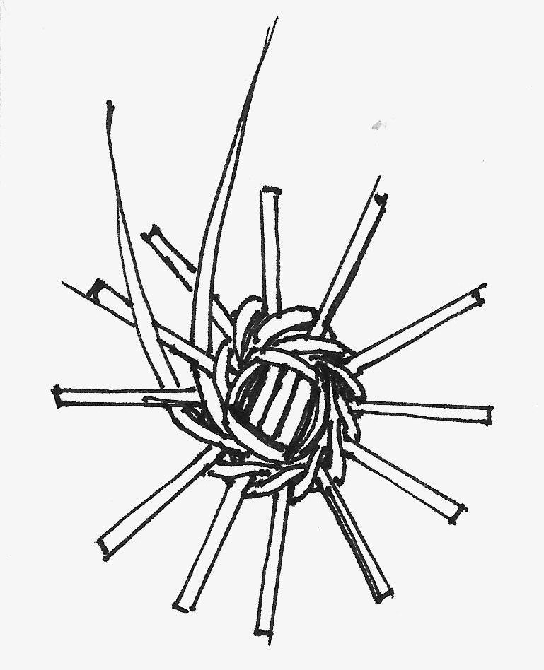
Когда длина листьев заканчивается, то происходит «наставка» новых листьев и плетение продолжается. Так плетется до тех пор, пока донышко не приобретет нужного размера. После окончания плетения донышка, выступающие концы отрезков и листьев отрезают.

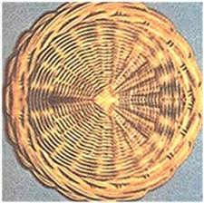

Заключительная часть.
Научиться плести из бересты, лозы и рогоза может каждый. Обработанная веками техника плетения позволяет создавать практически любую вещь.
Технику плетения из рогоза можно объединять также и с другими оригинальными приемами декоративно-прикладного искусства. Сочетая плетение из разных материалов можно создавать настоящие полезные в быту шедевры.

